**רוטריתון**

**עלון מס' 2**

**מועדון רוטרי כפר סבא**

**אזור 2490 ישראל**

  "שירות לזולת-שרות לשלום"

**2012-2013**

**www.rotary-kfar-saba.org.il**

**עריכה: אילנה הריס**

***לוח הפעילות לחודשים אוגוסט-ספטמבר***

|  |  |  |  |
| --- | --- | --- | --- |
|  | אוגוסט-ספטמבר 2012 |  |  |
| 5 | 05.8.12 | ישיבה עיסקית |  |
| 6 | 12.8.12 | חופשה |  |
| 7 | 19.8.12 | חופשה |  |
| 8 | 26.8.12 | יעקב פרוינד | חידודים לשוניים של המרצה והמחבר כמו: 'לאלטר נתיב'(מתוך המטוס הקל מכווין התנועה), מוהל=ד"ר דו-ליטל, מנגל=הפינה לשיפודכם' ועוד ועוד |
| 9 | 2.9.12 | ישיבה עסקית |  |
| 10 | 9.9.12 | אין מפגש |  |
| 10 | 16.9.12 | אין מפגש |  |
| 11 | 23.9.12 | על כרטיס **'אדי'** וחשיבותו. בכל בית חולים פועלת אחות מתאמת השתלות שתפקידה לאתר מועמדים לתרומת איברים ,שנקבע אצלם מוות מוחי, ולפנות למשפחות ולהציע להם את הזכות הגדולה – לתרום איברים ולהציל חיים, מה שקרוי 'הנצלה'. | אביבית שיימן- מתאמת השתלות בבי"ח "שיבא" |
| 12 | 30.9.12 | אין מפגש |  |
| 13 |  | אושפיזין בסוכת מש' חן |  |

**ישראלים מתלוננים על החום במרכז הארץ ואז נוסעים לחופשה מרעננת ב...אילת**

35 הוא גיל בו אתה סוף - סוף מסדר את הדברים בראש ואז שאר

הדברים בגוף מתחילים להתפרק

חופשה שנתית- היה טוב וטוב שהיה

ארזתם לבד?



גלידה בגביע 2 כדורים

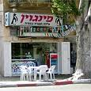כששטראוס הבן בקש מאמו לחשוב על פרסומת טובה לגלידה,

היא ענתה: מה שצריך זה רק חמסין טוב..

**ללא מילים**



**עוגת גזר של אסתר האס- קלה להפליא**

1 כוס סוכר לבן

1 כוס סוכר חום

4/3 כוס שמן

4 ביצים

2 כוסות קמח רגיל

2 כוסות גזר מגורד

2 כפיות שטוחות קינמון

2 כפות אבקת אפיה

1 כפית שטוחה סודה לשתייה

**הכנה**:

בכלי אחד מערבבים שמן+ביצים +סוכרים משני הסוגים

בכלי שני- מערבבים קמח +קינמון+אבקת אפיה+סודה לשתיה

מאחדים את העיסות שבשני הכלים, מוסיפים את הגזר המגורד

משמנים 2 תבניות ארוכות אינגליש- קייק

מחממים תנור לחום בינוני (175 מעלות) ואופים כ-45 דקות. בודקים אם יבש.

**בתיאבון!!!**

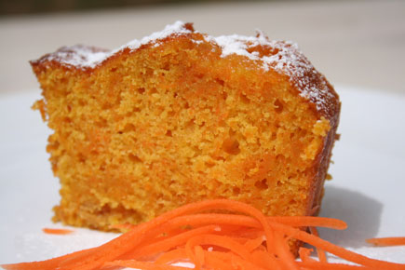

**כשגם בכיסים יש חורים**

"סבא מה הבאת לי??"...

תודו שזהו המשפט הנפוץ ביותר הנשמע מפיו של כל פעוט כשהוא פוגש שוב את סבו/סבתו. ובינינו?? בכל גיל, מי לא אוהב הפתעות??

וסבא כהרגלו מחייך, מציין שהביא בעיקר את עצמו ומתחיל לפשפש בכיסיו, בכיס החולצה, בכיס הפנימי ואולי בכיסי הדגמ"ח. אט אט מתגלות ההפתעות: אם זו סוכריית מוצץ, ממתק אהוב, פנקס, מדבקות או מחק ריחני. ואולי בכלל יצוץ לו איש קטן מלגו, פנס-כיס או בכלל 'ביצת קינדר' רבת ההפתעות?

כידוע, מקצת מהחיות בטבע מלמדות אותנו שהאוצרות הקרובים ביותר נמצאים בהישג ידם, ואפילו בקרבת הגוף כמו הקנגורו, הקאוולה, ושאר חיות-הכיס המאחסנות את הרך הנולד בכיסם, צמוד לגופם עד שיעמוד בכוחות עצמו.

גם ההורים שאינם נשארים אדישים, מחליפים מבטים ומציצים מבעד לכתף לראות במה 'זכה' הנכד שהרי רק הם בינם לבין עצמם יכולים למנות את כל ההוצאות התקופתיות האחרונות (נכון לעונת הקיץ): קייטנות וצהרונים, חופשות משפחתיות, רכישות לקראת החזרה לגנים ולבית הספר, רישום לחוגים, קניות לקראת החגים (ביגוד, מתנות ואוכל), הוצאות בגין שימוש - יתר במזגנים ועוד ועוד.

הם אלה היודעים מהו חיסרון- כיס אמיתי ומהי ההרגשה לנסות לאזן את הוצאות הבית. הכיסים שלהם כבר ריקים.

אז היי חבריי במועדון-כדאי אמנם שנטרח להזכיר לצעירים כי הסבים והסבתות אינם כספומט מהלך, אך תודה לאל שאנו הסבים והסבתות עדיין בתמונה - שמחים ויכולים מעת לעת גם לתרום - שהרי בסתר לבנו גם אנחנו יודעים:

'כי בתכריכים אין כיסים'.



כתבו עלינו בעיתון:

"רוטרי כפר סבא מאמץ את הקהילה האתיופית בעיר"

מועדון רוטרי כפר סבא וחבריו עושה זאת שוב ושוב במגוון פעילויות :

* כ-100 ילדים זכו לאחרונה ליום כיף ללא תשלום בקאנטרי קלאב 'גלי השרון'.

הפעולה הברוכה היא תוצאה של שיתוף פעולה פורה בין נשיא המועדון מאיר אהרוני וחנן שפגט מנהל הקאנטרי.

איש הקשר שתרם לנושא הוא דני חן וכן חבר המועדון מיכה גולן,

* מתן ילקוטים כולל ציוד עזר (בתרומת חברנו יחיאל שטרית מ'ארטא') לילדי כתות א'ב' לקראת פתיחת שנת הלימודים. תרמו לאירוע

חיה ויעקב קנטרוביץ ושיקל .

* נסיעה וליווי מלא של 50 ילדי הקהילה והוריהם בנסיעה לגן החיות התנכ"י בירושלים ולאתרים נוספים בה.

נשיא המועדון מאיר אהרוני שהשתתף באירועים מציין כי השנה הוחלט להקצות סכום משמעותי עבור ילדי הקהילה וכן להגביר את התנדבות הפיזית למען הקהילה.

**הסתיו כבר פה**

**אחרי חגי תשרי**

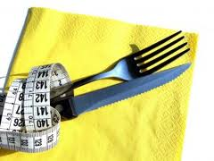

**כשצבע וטבע נפגשים**

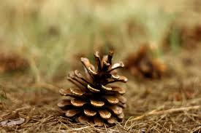

**מה נשא עמו הרוח**

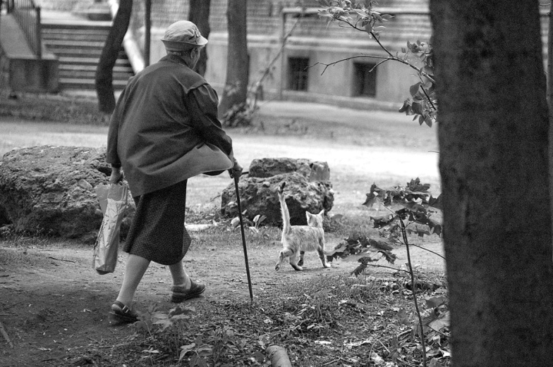

**הידעת???**

**על החצב הלבן – זה שחוצב באדמה החרבה**

מיד בסוף הקיץ "מבשרי הגשם" מוציאים פרח בעזרת המזון שאותו אגרו כל החורף הקודם. כאשר הבצל שבתוך האדמה חש בירידה המזערית של הטמפרטורה ובהתקצרות שעות האור, הוא יודע שהגיעה שעתו לפרוח. החצב הוא המפתיע מכל המשפחה מאחר והוא פורח ראשון וקרוביו פורחים אחריו.

מנהג שנהגו חקלאי ארץ ישראל בעבר, היה להשתמש בפרח החצב לסימון שדותיהם. מאחר והבצל לא אהוב על חיות הבר והן נמנעות מאכילתו, כך נשמרה הסכנה שמישהו יחבל בגדר החיה שיצרו.

מתוך השיר "כמו חצב" מילים ומנגינה: נעמי שמר

"...שוברי הרוח מנסים   
לשמור עלי מן הבאות   
במעבה הפרדסים -   
אמרו מתי קץ הפלאות   
אמרו מתי קץ הימים   
הלא מדבריות שלמים   
יש לעבור בניד עפעף   
שבין הקיץ והסתיו   
  
וכמו ענן להתגשם   
מעל חלקת שדה ריקה   
ולהביא לרגבים   
את הבשורה הירוקה..."

**סדרת ההרצאות של TED** (הרעיון המרכזי של טד הוא "רעיונות ששווה להפיץ("

אם במקרה טרם נחשפתם לסדרת הרצאות זו – כדאי ומומלץ.

מדובר **בכנס הנערך מידי שנה אליו מוזמנים להרצות טובי ההוגים והמומחים בעולם בנושאים שונים. אורכה של כל הרצאה הוא עד 18 דקות בלבד וזה חלק מכוחו של הפרויקט. ניתן לראות את ההרצאות כשהן מסודרות לפי קטגוריות שונות ומתורגמות לשפה העברית**

**ואפילו הישראלי ליאור צורף זכה להציג שם את הרצאתו על 'חוכמת ההמונים' (הוא אחד מחמישה ישראלים שהופיעו במסגרת מכובדת זו).**

TED = טכנולוגיה (Technology), בידור (Entertainment) ועיצוב (Design), ובראשי תיבות TED.

**הגישה לאתר בגוגל:** <http://www.ted.com/translate/languages/he>

**כבר יותר מעשור שיעל ודני חן מארחים אותנו ועוד רבים אחרים בסוכתם המוארת והחגיגית וראויים הם לכל שבח.**

**זר כי יגיע לא יבין- מאיפה פתאום צצו להם כל הכיסאות האלה, מי טרח והביא את שפע הכיבוד? איך זה שהכל כה מאורגן וזורם, הרמת הכוסיות, המיקרופון, חברים, אורחים וכן נכבדים ממועצת העיר, ראש העיר, הרב השכונתי, הברכות, התכנית, התוכן, הבדיחותא, חידון הטריוויה, הנגינה והשירה המאורגנת ומה לא??**

**על כך תבוא הברכה על כל מי שקבל על עצמו תפקיד וגם ביצע והם רבים-רבים:**

**אסתר האס, שמוליק קוויטני, שלמה גונן, איתן הריס, רוני עוזר, זאב ויינשטיין, יוסי לוי, דינה שעל הקלידים, שרה אהרוני, אילנה הריס, דני חן ושאלות הטריוויה וכל החברות שדאגו לכיבוד העשיר.**

**בחג הזה זרמה אנרגיה מיוחדת. כולנו הרגשנו את הרצון הטוב שהרעיפו עלינו המארחים במצוות 'הכנסת אורחים' בצל קורתם. הן זהו חג שעליו נאמר במפורש "ושמחת בחגך".**

**והיה גם משהו נוסף, אחר, שמחה מידבקת מסוג מיוחד, הרגשה של רעות וערבות הדדית, הרגשה של 'הביחד המועדוני'. כולנו התחברנו לסיפורה נוגע הלב של שרה אודות זוג הקשישים אשר החוזק שלהם והתמיכה ההדדית איש ברעהו בכל מצב ובכל צרה - הוא זה שגם מסיר מהם את דאגות היומיום.**

**ושמחת בחגך –והיית אך שמח!!!!**

**חלוקת דבש לחברי מועדוני קשישים**

**במסגרת הפרויקטים של אפיק הקהילה חולקו צנצנות דבש לחברי 4 מועדוני קשישים בעיר:**

**מועדון אלי כהן, מועדון עלייה, מועדון כיסופים ומועדון יוספטל.**

**במועדונים התקיימה הרמת כוסית לקראת החג בנוכחות ראש העיר מר יהודה בן חמו וגב' טובה גלר .**

**באירוע במועדון יוספטל השתתפו גם נשיא המועדון - מאיר אהרוני, חיה קנטרוביץ-ראש אפיק הקהילה, איתן הריס, ציפי קוויטני, שמוליק קוויטני, ויעקב קנטרוביץ שגם צילם. בתמונה גם מנהלת המועדון אילה.**

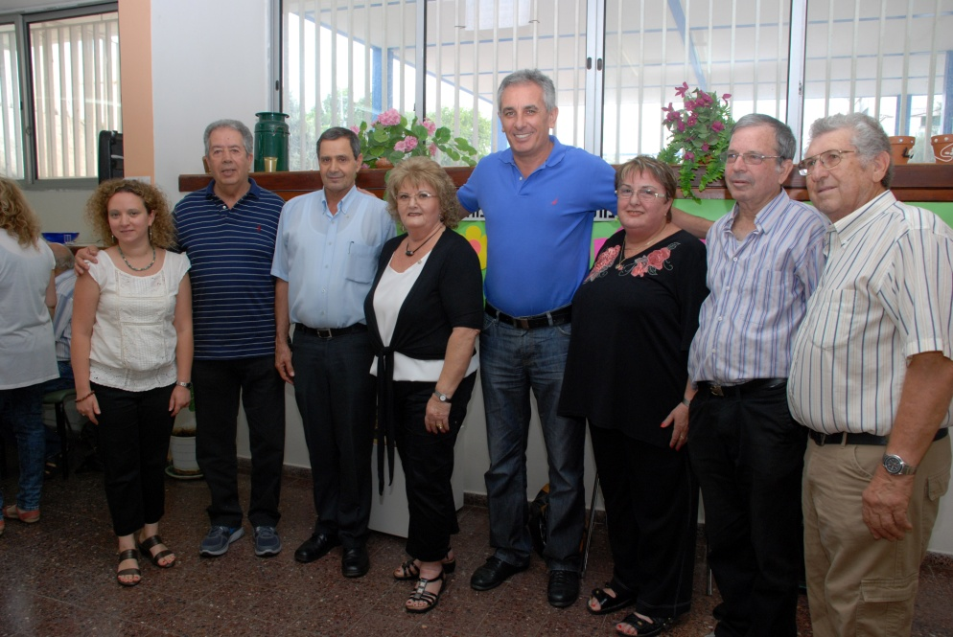

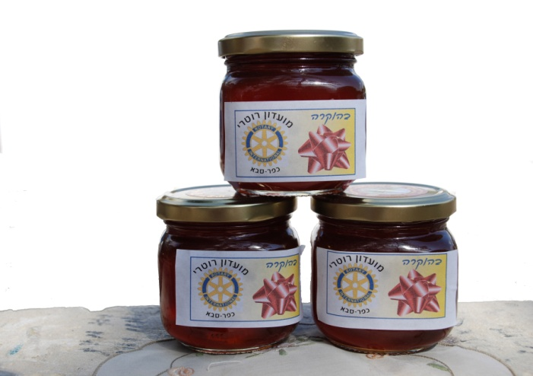

ימי הולדת

יהודית שוהם שרה אהרוניעמליה השכל

פנינה כרמוןיחזקאל חיימוביץשי יניב שיקל

חנה פיקציקי מזור

ימי נישואין

משפחת האסמשפחת ברכהמשפחת חיימוביץ

משפחת עוזר 

ימי הולדת

רות אניאלי **נחום אברוצקי 90!!!** רחל קוצ'ין

**ויקי עוזר 50!!!**  איילה דורוןחנן האס

חיה קנטרוביץ

ימי נשואין

משפחת גונןמשפחת כהןמשפחת רדושקביץ

קבלה למועדון

חנה אברוצקי, רן פרידור, זאב ויינשטיין, יניב שי(שיקל), מאיר כרמון,

חיה קנטרוביץ, יעקב קנטרוביץ, משה קוצ'ין, אבי רוקנשטיין, פיני לוזון, חנן

האס, יובל השכל, ציפי קוויטני.

c58.gif